# Compte rendu TP6

Valentin

Kevin

Pierre

Caractérisation de la force de Laplace

### Sommaire :

1. Réponses aux questions
2. Programme python

## I Réponses aux questions :

Q1. Nous avons étudié le montage suivant : 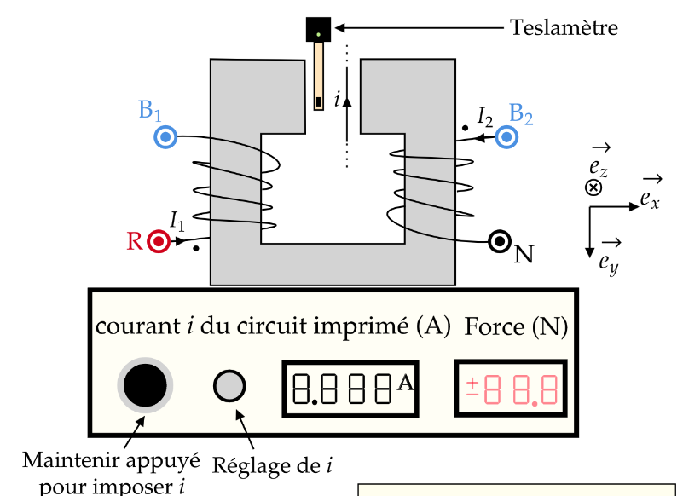

Afin d’obtenir un champ magnétique plus important (doublé), il faut relier les bobines en série. (Expliquer pourquoi le champ est doublé + schéma pour montrer ou on branche).

(Mettre schéma électrique)

Q2) Nous avons ensuite pris certaines valeurs de courants afin de faire varier le champ magnétique produit par les bobines. Cela nous a permis de relever des valeurs de force captée en fonction du champ capté par le teslamètre. On a ainsi obtenu les valeurs suivantes.

|  |  |  |  |  |  |  |  |  |  |  |  |  |
| --- | --- | --- | --- | --- | --- | --- | --- | --- | --- | --- | --- | --- |
| Champ magnétique mesurée (en mT) | -507 | -397 | -280 | -219 | -164 | -132 | -176.3 | 211.8 | 239.4 | 350 | 469 | 571 |
| Intervalle de confiance cette mesure (en mT) | 0.2 | 0.2 | 0.2 | 0.2 | 0.2 | 0.2 | 0.2 | 0.2 | 0.2 | 0.2 | 0.2 | 0.2 |
| Force mesurée (en N) | 4 | 3.1 | 2.3 | 1.9 | 1.5 | 1.1 | -1.5 | -2.1 | -2.4 | -3 | -4 | -4.8 |
| Intervalle de confiance cette mesure (en N) | 0.2 | 0.2 | 0.2 | 0.2 | 0.2 | 0.2 | 0.2 | 0.2 | 0.2 | 0.2 | 0.2 | 0.2 |

a =-0.1014438548332134 ± 0.06888069018707542

b =-0.008382788968864711 ± 0.00020123893448339321

Les incertitudes ont été estimées en fonction des variations observées lors d’une mesure. Nous avons en effet remarqué que les valeurs varient de 0.1 mT pour une même mesure, avec un intervalle de confiance a 95% on a donc ΔB=0.2mT. De même la mesure de la force étant précise à 0.1N avec le même intervalle de confiance on a ΔF=0.2N

Nous avons ensuite fait des calculs théoriques afin de comparer notre résultat a ce à quoi on aurait pu s’attendre obtenir.

Pour cela nous avons utilisé la formule des forces de Laplace :

Pour cela nous avons mesuré la taille de l’entrefer de notre plaque contenant 96 fils :

Nous avons alors mesuré L=8 ± 2 cm

Ainsi en considérant que le champ magnétique produit par une bobine est :

En considérant les 2 bobines ayant pour nombre de spire 260 et de longueur ? on peut obtenir la force de Laplace mesurée par 96 fils :

(Avec B la norme du champ magnétique, la plaque (donc les fils) et le champs étants orthogonaux)

Q3.

Image 1 :

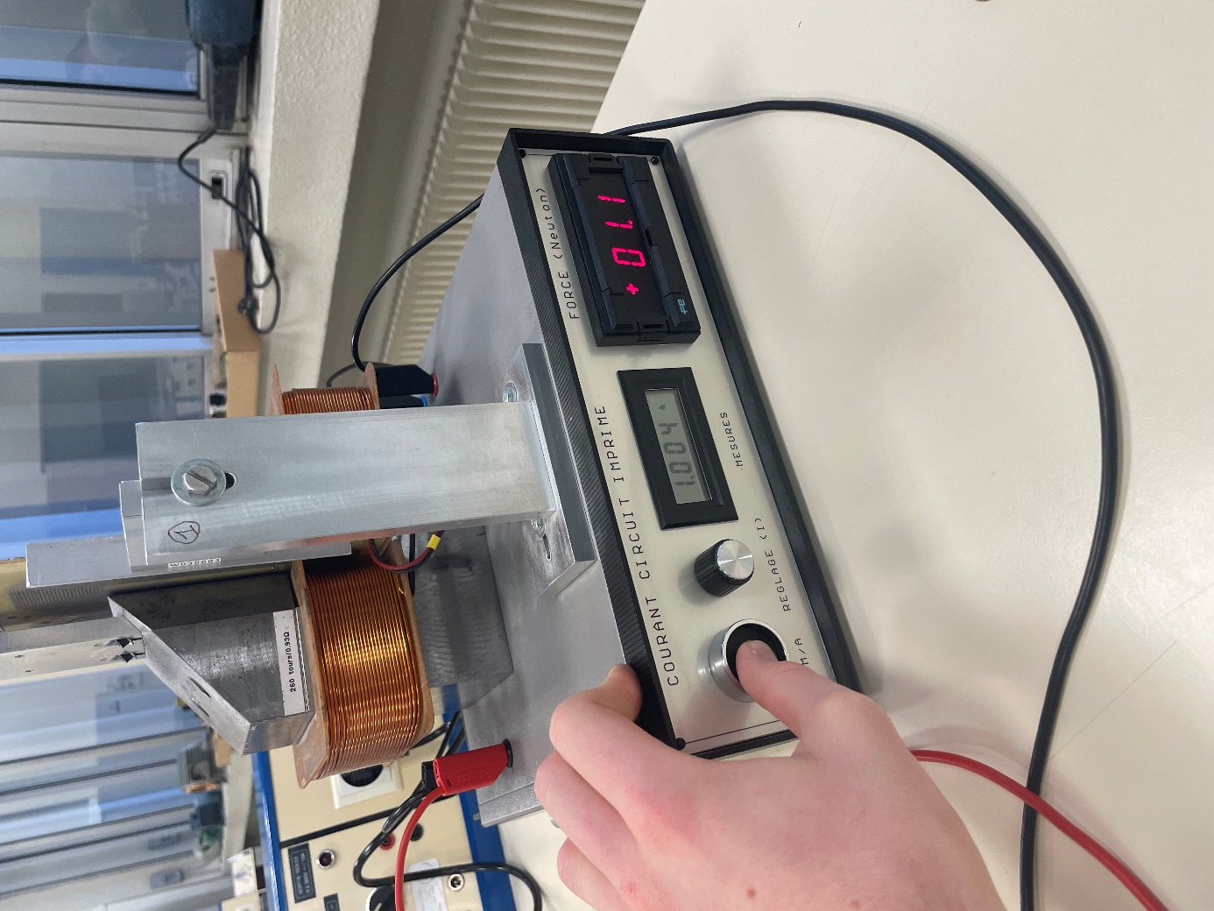

Image 2 :

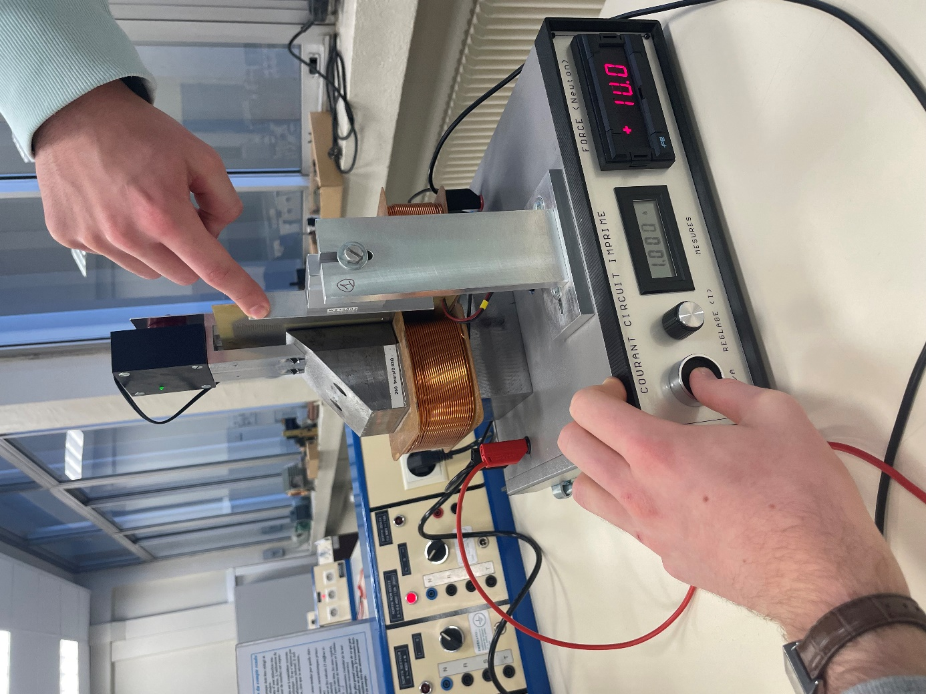

Afin déterminer le sens de la force de Laplace, nous avons fixé le champ produit par les bobines (à 176,3 mT ± 0,2mT) et le courant parcourant le circuit imprimé à (1,000 A ± 0,002 A). Nous mesurons une force de Laplace de 1 ,1N ±0,2 N (cf image 1 ).

Ensuite, nous avons effectué une légère pression sur la plaque métallique orthogonale au circuit imprimé(cf image 2 flèche rouge) afin de décaler légèrement le circuit imprimé selon la direction - (orienté selon la règle de la main droite cf image 2 flèche bleue) et nous mesurons que la force Laplace 10,0N ±0,2 N

Pour la direction de la force, nous savons que or est orienté selon , est orienté selon . Ainsi est orienté selon .

Ainsi pour la norme de la force une variation dz selon - augmente la norme de la force alors nous en déduisons que la force est selon -.

Q4.Bonus